

软件工程

班级 | 17204223班 | 指导老师 | 杨丰玉老师
项目名称 | 预约挂号系统
项目组员 | 徐权、汪百辉、刘世昊

2019年5月26日

目录
一、 简介 3
1、 编写目的 3
2、 项目背景、存在的问题和需求 3
3、 术语定义 3
4、 参考资料 3
二、 系统总体设计 3
1、 运行环境 3
2、 输入输出要求 3
3、 接口设计 3
（1） 用户接口 3
（2） 内部接口 4
三、 软件设计说明 4
1、 总体框架 4
（1） 体系结构图 4
（2） 用例图 4
（3） 领域模型 5
（4） 类图 5
（5） 数据库模型图 6
（6） 顺序图 6
（7） 预约活动图 7
（8） 算法流程图 8
（9） 界面 9

简介

编写目的
“预约挂号系统”是一个应用在医院的网站，方便的是患者和医院可以解决广大患者挂号难这个问题。该系统可以帮助医生完成预约和评价，通过本网站患者可以有针对性的快速的找到符合自身的需求的医师进行预约挂号。

项目背景、存在的问题和需求
背景：现在一些大医院，门诊拥挤成为一种普遍现象，某些热门科室，经常会出现“一号难求”、“专家号难求”，一些路途较远的病人，不能及时挂号看病。
收益群体：医院患者和医生。
需求：需要解决这个问题，就需要一个平台，使每个病人都能更好更快的预约到医生，提高医院整体的效率。

术语定义
SQL：数据库

参考资料
《软件工程》 舒坚 陈斌全 主编 高等教育出版社

系统总体设计

运行环境
数据库管理系统软件：SQL
运行平台：Windows XP及以上版本

输入输出要求
用户登录时需要输入账号密码

接口设计

用户接口
图形化界面和文本

内部接口
Windows系统

软件设计说明

总体框架

体系结构图
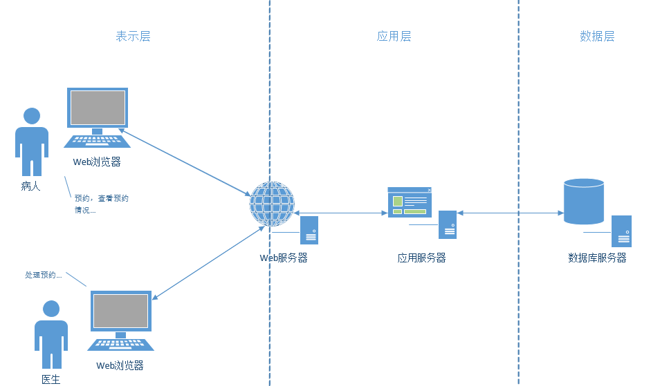

用例图
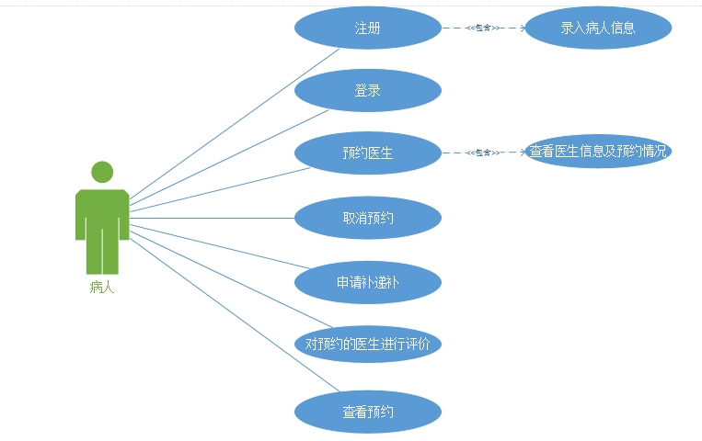
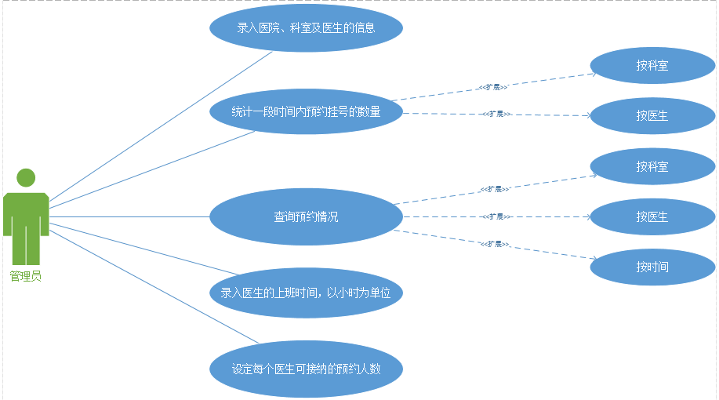

领域模型
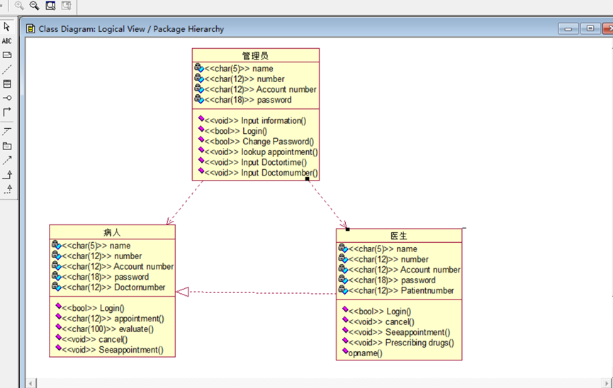

类图

数据库模型图
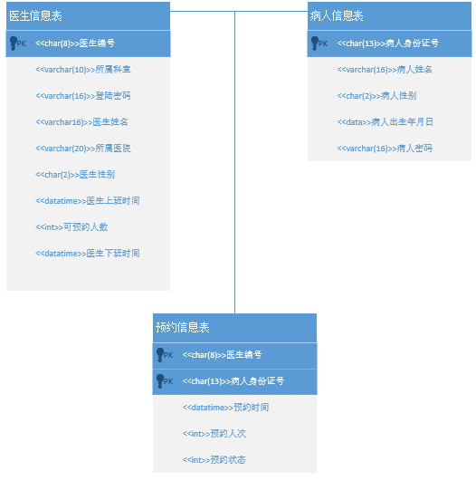

顺序图
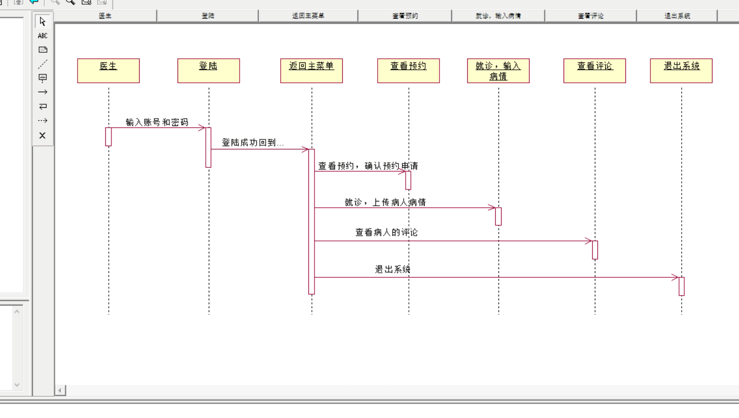
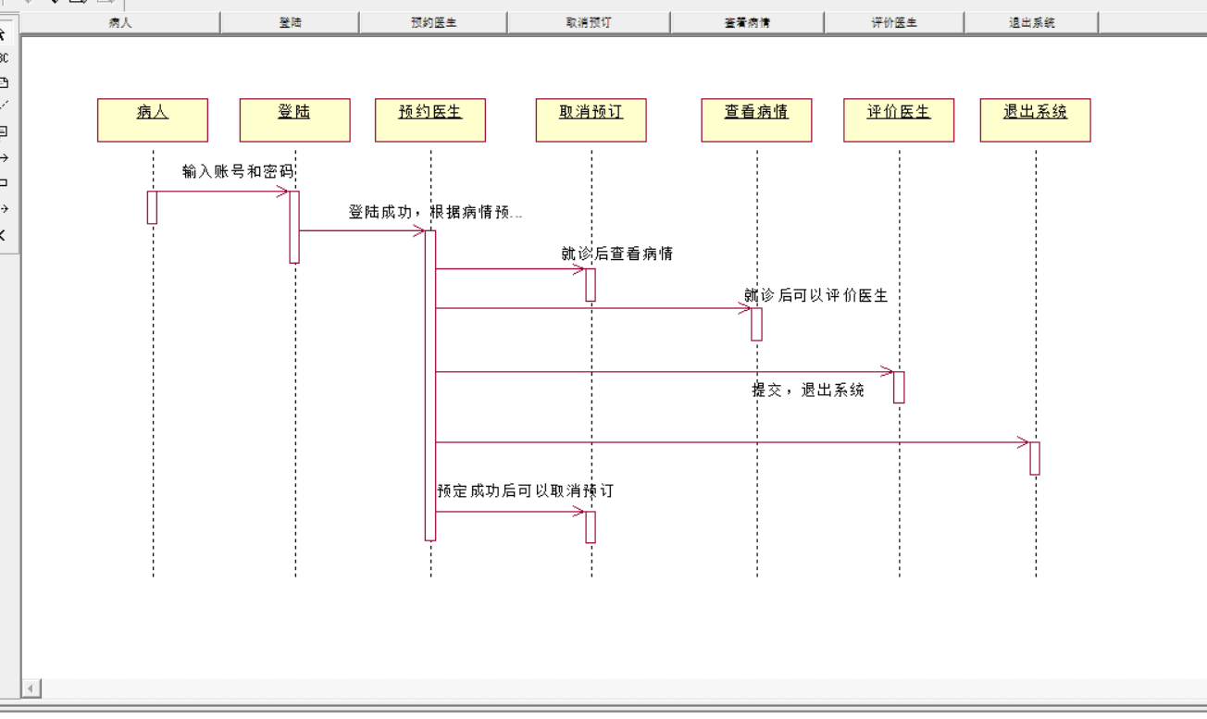

预约活动图
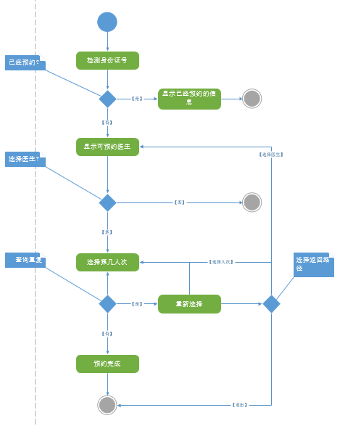

算法流程图
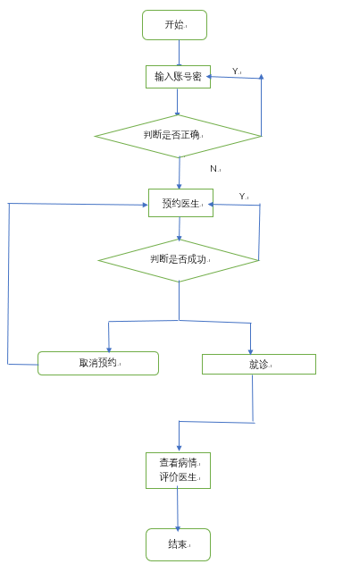

界面
